Очно-заочна природоохоронна акція «Ялинка»

Природоохоронна акція «Ялинка» в рамках Всеукраїнських виставок «Новорічна композиція» та «Український сувенір» проводиться щорічно й направлена на активізацію природоохоронної роботи по збереженню хвойних насаджень, формування практичних умінь та навичок учнів по роботі із природним матеріалом та екологічного виховання. Координатором акції є Одеський обласний гуманітарний центрпозашкільної освіти та виховання.
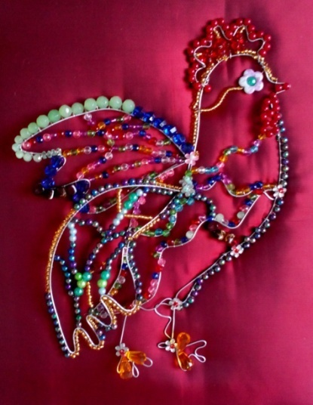
З 01 по 09 грудня 2016 року в загальноосвітніх та позашкільних закладах міста проведено І (міський) етап природоохоронної акції, в якому взяли участь учні ЗОШ №1, НВК (ЗОСШ №2 – Центр – ПТУ), АШГ, НВК ім.В.Чорновола й вихованці КЮТ «Чорноморець» та ПТДЮ «Мрія». Роботи були представлені за напрямками: «Новорічна композиція» та «Український сувенір».
За результатами виставки переможцями І (міського) етапу новорічно-різдвяної виставки стали:
- в номінації «Новорічна композиція» ЗОШ №1 – 2 учні, НВК (ЗОСШ №2 – Центр - ПТУ) – 10 учнів; АШГ – 2 учнів, НВК ім. В.Чорновола – 10 учнів, КЮТ «Чорноморець» – 10 вихованців, ПТДЮ «Мрія» – 7 вихованців;
- в номінації «Український сувенір» ЗОШ №1 – 6 учнів, НВК (ЗОСШ №2 – Центр - ПТУ) – 2 учні; АШГ – 2 учнів, НВК ім.В.Чорновола – 3 учні, КЮТ «Чорноморець» – 5 вихованців, ПТДЮ «Мрія» – 13 вихованців.
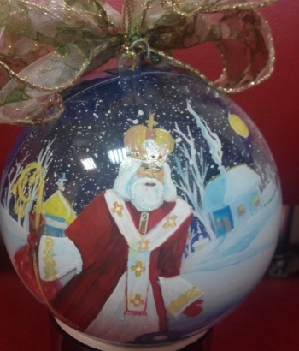
Роботи переможців міського етапу були надані для участі в обласній очно-заочній природоохоронній акції «Ялинка», яка відбувалася 14-22 грудня 2016 року на базі еколого-натуралістичного підрозділу Одеського обласного гуманітарного центру позашкільної освіти та виховання.
На обласний етап Всеукраїнської новорічно-різдвяної виставки «Новорічна композиція» 489 робіт представили 908 учнів. В обласному етапі Всеукраїнської виставки-конкурсу «Український сувенір» взяли участь 337 учнів, які представили 211 робіт. Кращі учнівські роботи було направлено для участі у Всеукраїнському етапі новорічно-різдвяної виставки «Новорічна композиція» та виставки-конкурсу «Український сувенір».
За результатами обласного етапу переможцями у номінації «Новорічна композиція»стали:
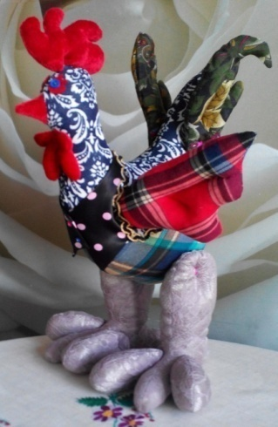
- Березецька Катерина, вихованка гуртка «Умниця» КПНЗ «Южненський міський клуб юних техніків «Чорноморець» (кер. Дронова Т.І.);
- Протас Олена, Кравченко Ірина та Петрова Єва вихованки гуртка «Чарівна ниточка» КПНЗ «Южненський міський палац творчості дітей та юнацтва «Мрія» (кер. Блакитна-Тодорчук Г.В.)
У номінації «Український сувенір»:
- Єфименко Марія, вихованка гуртка «Веселка» КПНЗ «Южненський міський клуб юних техніків «Чорноморець» (кер. Маркіна Т.М.);
- Градинар Олена, вихованка гуртка «Чарівна ниточка» КПНЗ «Южненський міський палац творчості дітей та юнацтва «Мрія» (кер. Блакитна-Тодорчук Г.В.)
Вихованцями, відзначеними у обласному етапі Всеукраїнської новорічно-різдвяної виставки «Новорічна композиція» стали Лисогорова Катерина та Пархоменко Марія (гурток «Умниця» КПНЗ «Южненський міський клуб юних техніків «Чорноморець», керівник Дронова Т.І.).
Позашкільним навчальним закладом, відзначеним за високе естетичне такомпозиційне оформлення виставки та високий рівень учнівських робіт став КПНЗ «Южненський міський клуб юних техніків «Чорноморець» (директор Дронова Т.І.).

